创新实践学分线上申请流程：

1、登陆教务管理系统后，点击考试报名，如下图：
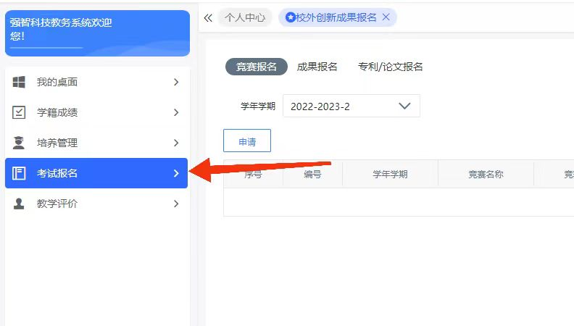

2、打开“考试报名后”，点击“成绩管理”，如下图所示
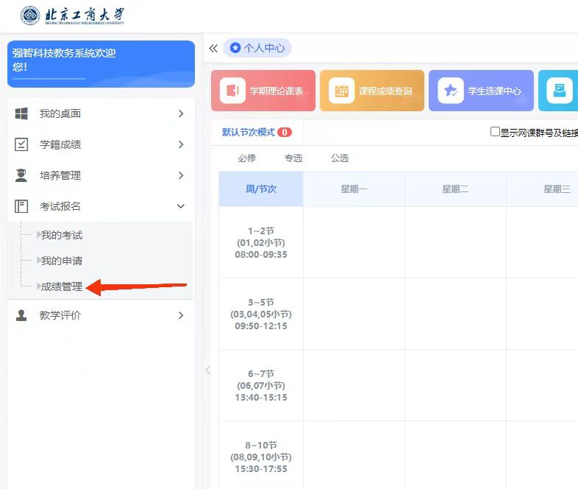

3、在“成绩管理”项下点击“校外创新成果报名”如下图所示：

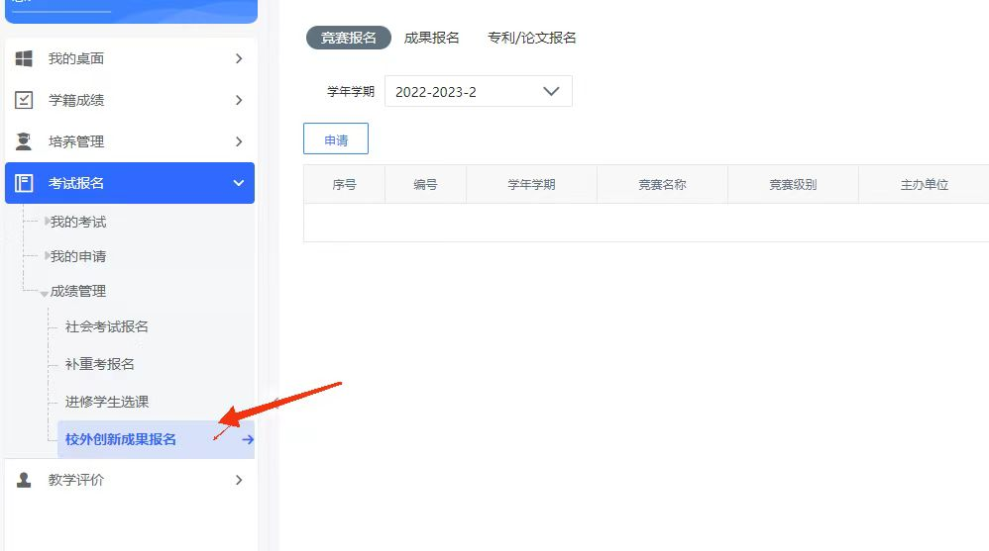

4、点击申请后，即可在弹出的对话框中录入获奖的学科竞赛。
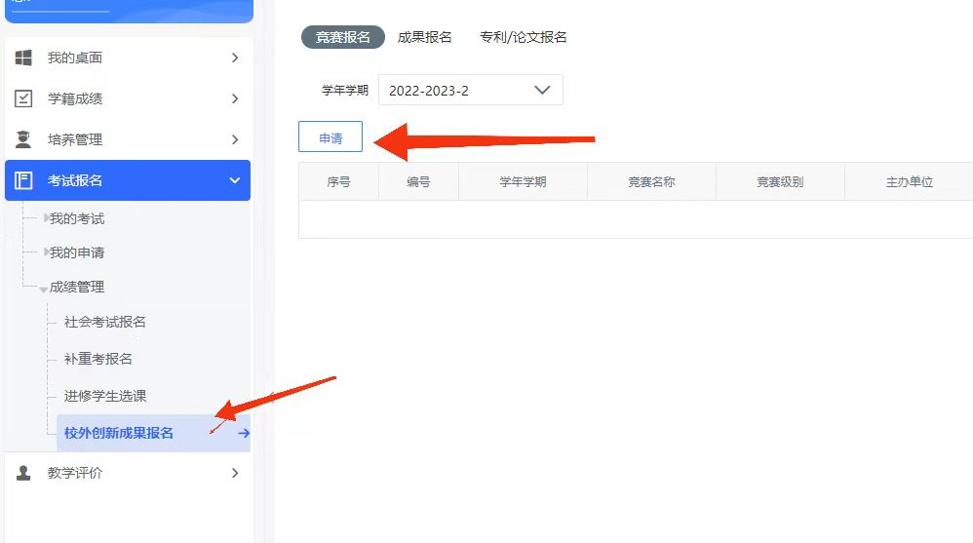

5、保存后会显示当前申请的记录，点击“送审”后，申请流程完毕。只有送审后整个申请流程才结束，请保存后务必点击送审。如下图所示：
